Муниципальное дошкольное образовательное учреждение
«Детский сад № 225»

Конспект открытого занятия
по развитию речи
в группе раннего возраста
Тема: «Стоит в поле теремок»

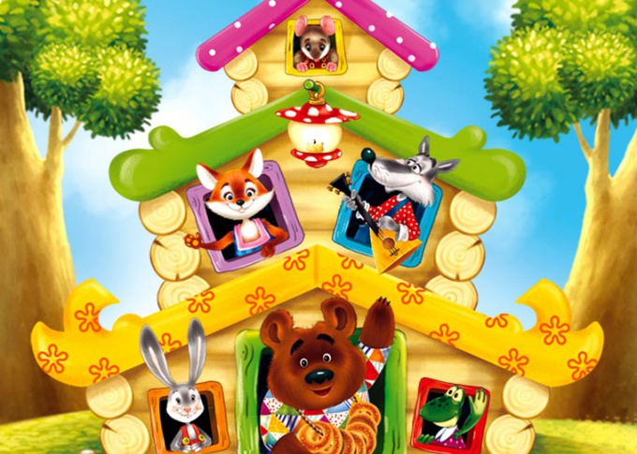

Разработали и провели:
воспитатели Лоскутова И.П.
Иванова А.П.

г. Ярославль
2017 г.

Конспект открытого занятия в группе раннего возраста
Тема: «Стоит в поле теремок»

Задачи:
Образовательные:
1. Формировать представления о героях сказки «Теремок», развивать умение детей называть и узнавать их.
2. Формировать умение детей отвечать на вопросы педагога («Какая?» «Где?», «Кто?», «Почему?»);
3. Активизировать речевые процессы за счёт проговаривания стихотворения с имитацией движений «Мишка косолапый»;
4. Обогащать словарный запас детей:
- существительными, обозначающими названия диких животных;
- прилагательными, обозначающими цвет (серая, зеленый); размер и величину (маленькая, большой,длинный, короткий);
- глаголами, обозначающими движения животных (бегать, прыгать);
Развивающие:
1. Развивать внимание и память;
2. Продолжить развивать мелкую моторику;
3. Продолжить развивать умение отщипывать небольшие кусочки пластилина и катать «шарики»; раскатывать комочек между ладонями круговыми движениями.
4. Развивать умение соотносить цвета пластилина к фону изображения.
Воспитательные:
- Воспитывать эмоциональную отзывчивость, сопереживание;
- Обеспечивать положительный эмоциональный настрой.

Интеграция образовательных областей:
речевое направление реализуется в течение всего занятия;
познавательное развитие реализуется в ходе решения проблемной ситуации;
художественно – эстетическое реализуется за счет использования музыкального сопровождения при проведении физкультурной минутки «Теремок»;
социально – коммуникативное – в течение всего занятия;
физическое развитие реализуется в течение всего занятия за счет постоянной смены видов деятельности, игры с движениями.

Ожидаемые результаты:
1.Активность в процессе деятельности.
2.Овладение средствами общения и способами взаимодействия со взрослыми и детьми.
3.Умение воспроизводить в памяти героев сказки.
4.Отремонтирован теремок.
5. Создан положительный эмоциональный фон.

Представления детей о сказке «Теремок»:
Теремок-это домик, в нем живут мышка норушка, лягушка-квакушка, зайчик-попрыгайчик, лиса-краса и серый волк-зубами щелк. Пришел медведь и сломал теремок. Медведь большой, а теремок маленький.
Материал:
1.музыкальное сопровождение;
2.модели персонажей сказки «Теремок»;«Мышка, Лягушка, Зайчик, Лиса, Волк»;
3.пластилин коричневого и желтого цвета, изображение «Теремок», нарисованный на ватмане;

Ход занятия:

1 этап. Мотивирование к деятельности.
В.: Колокольчик мой звени, и в кружок всех позови.
Коммуникативная игра:
Мы руками хлоп-хлоп-хлоп,
Мы ногами топ-топ-топ,
Дружно все вы покружитесь,
И друг дружке улыбнитесь.

Раздается скребущийся звук.
В.:Ребята, давайте посмотрим, откуда этот звук. Кто это может быть?
Воспитатель с детьми и замечают мышку около домика теремка.
Мышка:Пи-пи-пи, ребята!
В.:Ребята, мышка с нами поздоровалась, давайте мы тоже поздороваемся с ней.
Дети и воспитатель здороваются с мышкой.
Мышка: Пи-пи-пи
2 этап. Создание проблемной ситуации.
Речевая игра «Какая мышка?»
В.: Ребята, давайте посмотрим на мышку. Какого она цвета? (серая )Какая она по размеру? (маленькая). Что это за домик? (теремок).
Физкультминутка «Теремок»
Стоит в поле теремок, теремок,
(руки над головой - крыша)
Он, ни низок,
(присесть на корточки)
Ни высок!
(встать, поднять руки вверх и потянуться на носочках)
Без веселья здесь нельзя,
(хлопают в ладоши)
В теремке живут друзья!
(прыжки)

В.:Ребята, мне кажется, что мышка грустит. Мышка, почему ты загрустила?
Мышка: В теремочке жили мои друзья, однажды пришел Мишка и сломал теремок и все звери разбежались.
В: Ребята, поможем мышке и позовем ее друзей? (да)

Речевая игра «Кто живет в теремочке?».
В: Давайте вспомним, кто живет в теремочке? (лягушка, заяц, лиса, волк).
Воспитать достает поочередно всех животных. Дети называю героев сказки лягушка-квакушка, зайчик-попрыгайчик и пр.

Речевые игры: «Как? Какая? Что умеет делать? Где?»
- Как разговаривает лягушка (ква-ква-ква). Какого она цвета? (зеленая)
- Где живут заяц, волк, лиса? (в лесу).
- Что умеют делать животные? (прыгать, бегать).

Стоял терем - теремок,
Он ни низок, ни высок.
В теремке жила лягушка,
Маленькая мышь - норушка,
Храбрый заяц, волк, лиса.
Вот какие чудеса!

В: Ребята, что случилось с теремком?
(пришел мишка и сломал теремок).
В: Давайте позовем Мишку к нам.
Проговаривание стихотворения А.Барто(с имитацией движений) «Мишка косолапый, по лесу идет».
(воспитатель достаёт игрушку-мишку).
В: Мишка сказал мне на ушко, что он очень густит, что сломал теремок.

3 этап. Открытие «удивительного» рядом.
В.: Ребята, как мы можем помочь мышке и ее друзьям?
(Ответы детей) Какие у вас хорошие идеи!
Вывод:Чтобы мышка не грустила, мы отремонтируем теремок.
Поможем мышке и ее друзьям?

4 этап. Проживание представлений в продуктивной деятельности.
Лепка «Починим теремок»

Педагог предлагает присесть за столы. Дети катают небольшие шарики из пластилина нужного цвета, согласно цветовой гамме теремка: для крыши коричневый, для стен желтый. Получившиеся шарики из пластилина прилепляют на теремок. Воспитатель оказывает помощь детям, у которых возникли затруднения. При завершении деятельности дети рассматривают отремонтированный теремок.

5 этап. Рефлексия.
В.:Помогли мы сегодня мышке и ее друзьям, сделали доброе дело? Давайте друг другу похлопаем.

Мышка: Спасибо вам большое, ребята, наш теремок такой красивый!
Дети прощаются с животными.

